## Ostatní

### Tisková zpráva VaK Beroun – napouštění bazénů

Společnost VaK Beroun vydala tiskovou zprávu ohledně napouštění bazénů z veřejných vodovodních sítí. Vzhledem k přetrvávajícímu suchu je čím dál více nutné šetřit vodou. Všichni si jistě chceme napustit svůj bazén, proto každoročně VaK Beroun nabízí napuštění bazénu dovezenou vodou, které je nejlepším řešením

Od května budou k dispozici dva cisternové vozy. Poptávka po této službě je každoročně vysoká, a proto doporučujeme nenechávat plnění bazénu na poslední chvíli. Informace o cenách napouštění bazénů z cisteren včetně cen mohou občané získat na telefonním čísle 311 747 125, na Zelené lince 800 100 663, popřípadě osobní návštěvou v sídle společnosti VaK Beroun na adrese Mostníkovská 255, Beroun.

Napouštění bazénů z cisteren si pochopitelně může objednat každý bez ohledu na to, zda jeho domácnost je, či není napojená na veřejnou vodovodní síť.

### Prodej garáže

Prodám garáž p. č. st.383 v ulici K Pyramidě v obci Nový Jáchymov. Cena dohodou. Zájemci volejte na tel. 736 768 842.

Datum a místo vydání: 30.04.2019 Nový Jáchymov Číslo: 04/2019

Periodický tisk územního samosprávného celku

Obecní úřad Nový Jáchymov, Tyršova 31, 267 03 Nový Jáchymov

IČ: 00233650

Registrace: MK ČR E 105 43, Náklad: 270 výtisků měsíčně, ZDARMA

Web: www.obecnovyjachymov.cz E-mail: info@obecnovyjachymov.cz

© Linda Havelková, Eliška Bělohoubková, změna textu vyhrazena.

# Nový Jáchymováček

## Obecní úřad

### Smlouvy o dodávce vody

Původní „Smlouva o dodávce vody a odvádění odpadní vody kanalizací“ uzavřená mezi obcí a odběrateli v roce 2003 se mění. Při připojení na kanalizaci s vámi byla uzavřena „Smlouva o odvádění odpadních vod“   
a nyní dojde ke změně „Smlouvy o dodávce vody“. Přednostně budou uzavřeny smlouvy s odběrateli, kteří nemají uzavřenu žádnou smlouvu o dodávce vody. Postupně budeme uzavírat smlouvy se všemi odběrateli. Navštívíme vás po dohodě v místě bydliště.

Vzor „Smlouvy o dodávce vody“ naleznete na stránkách obce: www.obecnovyjachymov.cz (menu, ing. sítě, vodovod, vzor smlouvy)

Děkujeme za spolupráci.

### Lesní hřbitov v Novém Jáchymově

Lesní hřbitov v Novém Jáchymově se těší velkému zájmu. 12. dubna vyšel článek a zároveň rozhovor a panem Pastorem pro Český rozhlas právě o této kulturní památce. Celý článek a rozhovor je dostupný na: https://regiony.rozhlas.cz/na-lesnim-hrbitove-v-novem-jachymove-jsou-pochovani-odbornici-kteri-zakladali-7893100.

### Mateřská školka

Jistě jste si všimli, že stavba mateřské školky opět ožila. Nyní se pracuje na fasádě, osazuje se sanitární technika, kompletně se vybavuje kuchyně. Dne 7. května proběhne zápis do mateřské školky na školní rok 2019 – 2020.

V souvislosti se zahájením provozu od 1. září 2019 jsme vyhlásili veřejnou sbírku na pořízení hraček a herních prvků. Velice děkujeme všem, kteří již přispěli. Příspěvek každé stokoruny udělá radost našim dětem.

Jakékoli finanční částky můžete posílat na účet: 030031-0363878349/0800, založeném u České spořitelny, a.s., nebo složit v hotovosti na Obecním úřadě v Novém Jáchymově.

### Svoz nebezpečného odpadu

Mobilní svoz nebezpečného odpadu bude probíhat v letošním roce v sobotu 25. května od 9.00 – 10.00 hod. na návsi.

**Nebezpečný odpad** - tyto odpady, nebo obaly jimi znečištěné, mají nebezpečné vlastnosti, které mohou ohrozit zdraví lidí a životní prostředí. Proto musí být využity, či odstraněny ve speciálních zařízeních. Tyto odpady nepatří do běžné popelnice na směsný odpad. Do nebezpečného odpadu patří: **olejové filtry, akumulátory a baterie, tuky, maziva, obaly obsahující zbytky nebezpečných látek, léky, barvy, laky, ředidla, kyseliny, zásady, rozpouštědla, pesticidy, chemikálie** aj.

Pneumatiky lze odevzdat do místa zpětného odběr – v Berouně například PNEU Strach.

**Splašková kanalizace**

Již několikrát jsme vás upozorňovali, abyste dávali pozor na to, co vhazujete do splaškové kanalizace. Snažíme se o bezproblémový a hospodárný provoz, aby náklady na čištění byly co nejnižší. Od toho se také odvíjí cena stočného pro nás všechny. Do splašků se nesmí dostávat žádné mopy, hadry, igelity, stejně tak není možné splachovat různé textilní utěrky, které nejsou na bázi buničiny, vlhčené ubrousky, vaty a obinadla, protože se

. 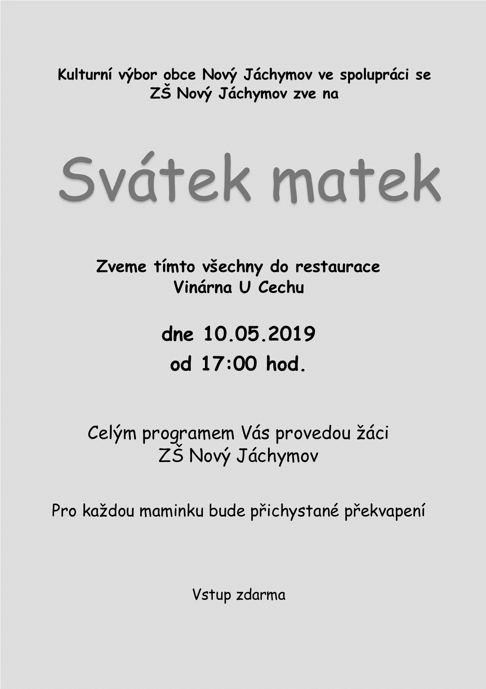

## Květnové události

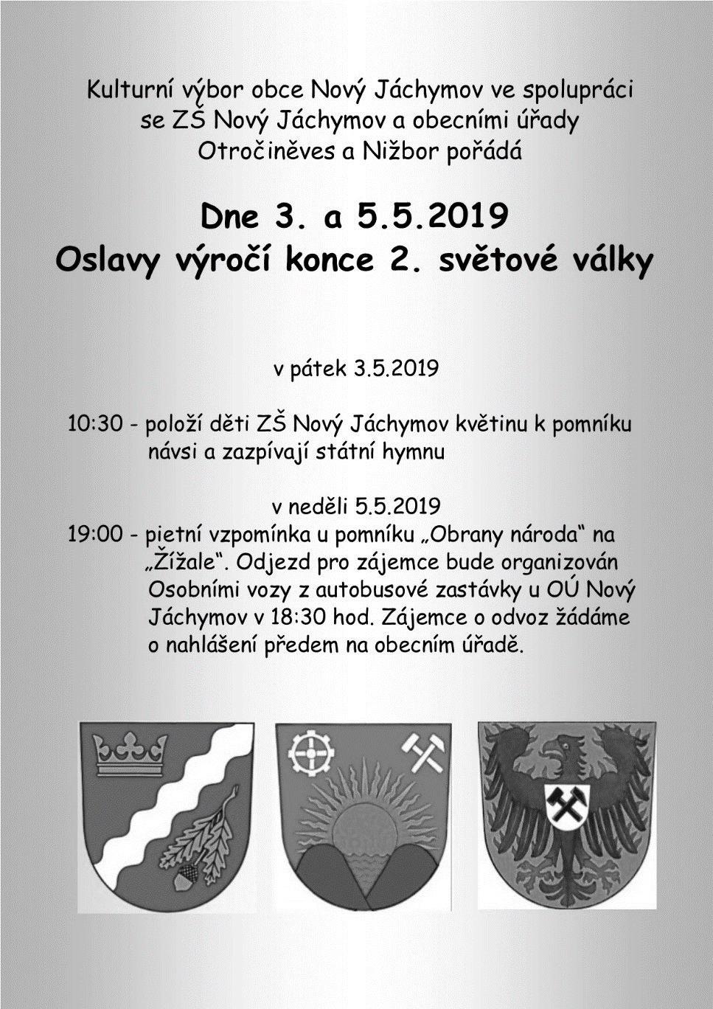

ve vodě nerozpustí a se splašky se dostávají do čerpacích stanic, kde způsobují ucpáni čerpadel a nefunkčnost systému. Do odpadu rovněž nepatří tuky, oleje a odpady z kuchyní. Pokud dojde k ucpání čerpadel, potom zaměstnancům nezbývá než čerpadla vytáhnout ven a ručně velmi komplikovaně je tohoto materiálu zbavit. Nejčastěji dochází k poruchám čerpadel namotáním „provázků“ ze starých nekvalitních mopů. Zkuste si představit tu nepříjemnou práci. Pokud dojde k ucpání, které nelze ručně odstranit, je nutno zajistit sací bagr. Náklady na případnou výměnu poškozených čerpadel jsou vysoké. **Žádáme vás, abyste hadry na podlahu, mopy, igelity a jiné než papírové kapesníky do kanalizace nevhazovali. Děkujeme.**

### Provozní doba sběrného dvora

Žádáme všechny občany, aby neodkládali plastové stoly, židle, nádoby a sklo ke kontejnerům na tříděný odpad. Pro tento druh objemnějšího tříděného odpadu je k dispozici sběrný dvůr, který má pravidelnou provozní dobu.

V období od 01.11. do 31.03. sobota 10:00 – 11:00.

V období od 01.04. do 31.10. středa 16:00 – 18:00

Sobota 10:00 – 12:00.

### Volby do Evropského parlamentu 2019

Ve dnech 24.05. a 25.05.2019 proběhnou volby do Evropského parlamentu. Volební místnosti budou otevřeny v pátek 24. května od 14:00 hod. do 22:00 hod. a v sobotu 25. května od 8:00 hod. do 14:00 hod. Na rozdíl od parlamentních nebo prezidentských voleb nelze volit ze zahraničí, voličský průkaz tak lze využít jen na území České republiky.

**Informace pro voliče, který změnil trvalý pobyt po 14.04.2019**

Volič, který po 14.04.2019 změnil adresu místa trvalého pobytu na území jiné obce v České republice, bude vyškrtnut ze seznamu voličů pro volby do Evropského parlamentu vedeném obecním úřadem v místě původního trvalého pobytu (§ 28 odst. 4 písm. e) zákona č. 62/2003 Sb., o volbách do Evropského parlamentu a o změně některých zákonů, ve znění pozdějších předpisů).

Aby mohl tento volič hlasovat, musí požádat obecní úřad v místě původního trvalého pobytu o vydání potvrzení o vyškrtnutí ze seznamu voličů pro volby do Evropského parlamentu a předložit toto potvrzení:

* obecnímu úřadu v místě nového trvalého pobytu nejpozději do uzavření seznamu voličů pro volby do Evropského parlamentu, tedy do 22.05.2019 nebo
* ve dnech voleb okrskové volební komisi ve volební místnosti v místě nového trvalého pobytu, kde zároveň musí prokázat své právo hlasovat ve volebním okrsku.

Výše uvedený postup se netýká voličů, kteří změní místo trvalého pobytu v rámci téže obce. Potvrzení o vyškrtnutí ze seznamu voličů pro volby do Evropského parlamentu nebude v případě, že volič požádal o zápis do seznamu voličů pro volby do Evropského parlamentu v jiném členském státě EU nebo mu již byl vydán voličský průkaz.

## TJ Čechie Nový Jáchymov – oddíl tenisu

Tenisté TJ Čechie Nový Jáchymov zahájí v sobotu 27.04.2019 tenisovou soutěž smíšených družstev ČTS. Ve Středočeské IV. třídě E přivítají na domácích kurtech družstvo TK Hořovice B.

Kompletní rozpis mistrovských utkání:

27.04.2019 TJ Čechie Nový Jáchymov – TK Hořovice B

04.05.2019 Spartak Žebrák – TJ Čechie Nový Jáchymov

11.05.2019 Spartak Hořovice B – TJ Čechie Nový Jáchymov

25.05.2019 TJ Čechie Nový Jáchymov - TK Hořovice A

08.06.2019 LTC Beroun, z.s. B – TJ Čechie Nový Jáchymov

15.06.2019 TJ Čechie Nový Jáchymov – TK Roja Příbram C

22.06.2019 SPORT EDEN Beroun – TJ Čechie Nový Jáchymov

Přijďte tenisty podpořit, všichni jste srdečně zváni.

-eb-